Thanh Cao, ngày 04 tháng 4 năm 2022
Thư viện trường tiểu học Thanh Cao
Bài giới thiệu sách tháng 4 năm 2022
Chủ đề: “Hòa bình hữu nghị”
Tên sách: “Bến Tre Đồng khởi và Đội quân tóc dài”
Kính thưa các thầy giáo, cô giáo, cùng toàn thể các con học sinh yêu quý!

Trong cuộc kháng chiến chống Mỹ, từ năm 1957 đến năm 1959 là thời kỳ vô cùng đen tối của cách mạng miền Nam. Đế quốc Mỹ và tập đoàn tay sai Ngô Đình Diệm đã dùng mọi thủ đoạn thâm độc và tàn ác nhằm tiêu diệt cách mạng miền Nam, phá hoại hiệp định Giơnevơ.
Thực hiện luật 10/59 chúng lê máy chém đi khắp miền Nam, giết hại những người kháng chiến cũ, gia đình có người đi tập kết và quần chúng yêu nước.
Sự tàn ác của Mỹ - Diệm đã dồn nhân dân miền Nam không còn con đường nào khác là phải dùng bạo lực chính trị, vũ trang để giải phóng cho mình. Dưới ánh sáng nghị quyết 15 của Trung ương Đảng, sự lãnh đạo trực tiếp của tỉnh ủy Bến Tre, nhân dân Bến Tre đã tiến hành Đồng khởi giành chính quyền từ tay địch thành công. Cuộc Đồng khởi quật cường, mưu trí, sáng tạo của nhân dân Bến Tre đã mở màn cho phong trào Đồng khởi của toàn miền Nam, góp phần tạo ra bước ngoặt chiến lược, đưa cách mạng miền Nam từ giữ gìn lực lượng chuyển hẳn sang thế tiến công chiến lược, làm Mỹ - Diệm vô cùng run sợ. Trong Đồng khởi Bến Tre các tầng lớp phụ nữ đã dũng cảm kiên cường trực diện đấu tranh với kẻ thù, góp phần quan trọng vào thắng lợi của cuộc Đồng khởi.
Cuốn sách viết về Đồng khởi Bến Tre và những đóng góp to lớn của phụ nữ Bến Tre – tiêu biểu cho phụ nữ miền Nam trong sự nghiệp giải phóng dân tộc, giải phóng phụ nữ. Những sự hy sinh thầm lặng và biết bao xương máu và nước mắt của những người mẹ, người chị, người em gái…đã đổ xuống vì độc lập tự do của Tổ quốc. Các chị là niềm tự hào của phụ nữ Việt Nam.
Sau đây, tôi xin trân trọng giới thiệu tới các thầy giáo cô giáo cùng toàn thể các con học sinh một cuốn sách được mang tên: “Bến Tre Đồng khởi và Đội quân tóc dài”; do nhà xuất bản Phụ Nữ phát hành năm 2010. Sách có khổ giấy 14,5x20,5cm; sách dày 367 trang.

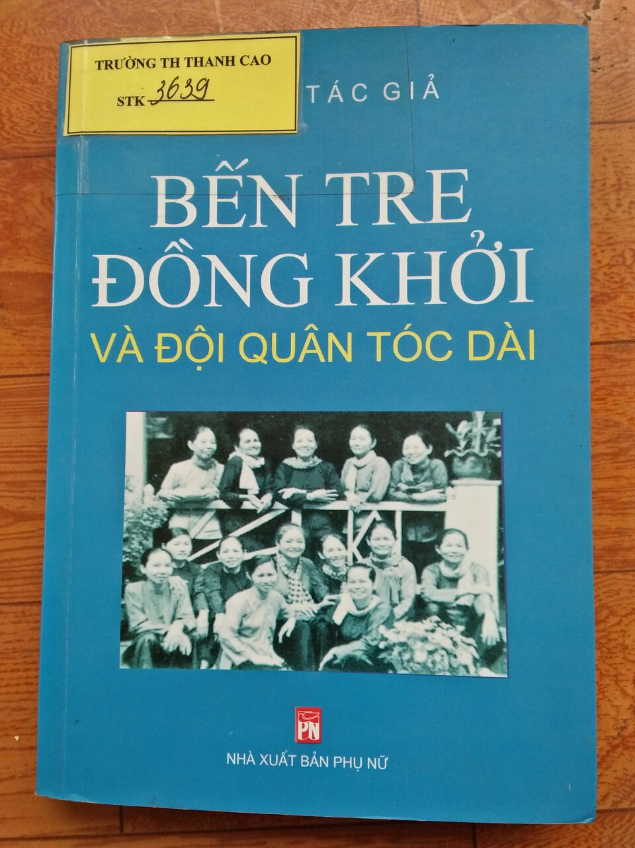 | Ngay từ trang bìa của cuốn sách được in trên giấy cứng láng bóng. Nền màu xanh, tượng trưng cho hòa bình, hữu nghị. Dòng chữ “Bến Tre Đồng khởi và đội quân tóc dài”. Nổi bật bên dưới là hình ảnh các bà, các mẹ, các chị đại diện cho phụ nữ miền Nam mộc mạc, giản dị và rất gần gũi, thân thương.  Nội dung bên trong cuốn sách được viết theo hai phần:  - Phần một: Bến Tre Đồng khởi  - Phần hai: Đội quân tóc dài.  Chúng ta đi tìm hiểu từng phần để biết cuộc kháng chiến ác liệt của Bến Tre như thế nào nhé.
Phần một
Bến Tre Đồng khởi
Bến Tre là tỉnh có diện tích tự nhiên hẹp nhất đồng bằng sông cửu Long, nhưng lại chiếm một vị trí đặc biệt trong tình cảm của nhân dân cả nước. Mọi người đều biết tiếng Bến Tre quê hương của Đồng khởi. Cuộc nổi dậy mở đầu một giai đoạn mới của cách mạng miền Nam, làm lung lay tận gốc rễ để không bao giờ hồi phục được nữa chế độ phản động mà đế quốc Mỹ tốn bao công sức dựng lên.
Bến Tre xứ dừa, Bến Tre nôi Đồng khởi, Bến Tre của những đội quân tóc dài, Bến Tre với nghìn lẻ một sự tích anh hùng đánh Mỹ…lịch sử dồn vào đây biết bao nội dung phong phú, khiến tên gọi bình dị kia mãi mãi rung động lòng người.
Dù sao, đến Bến Tre ngày nay chẳng còn được thấy mấy tre. Nổi bật lên là những rừng dừa, Bến Tre là tỉnh dẫn đầu về dừa cả miền Nam.
Ở nơi sông Tiền xòe ra như rẻ quạt, tỉnh Bến Tre gồm ba cù lao lớn: cù lao Bảo, cù lao An Hóa và cù lao Minh. Phía bắc sông Tiền chảy ra cửa Đại, phía nam, sông Cổ Chiên đổ về cửa Cung Hầu, làm thành ranh giới tự nhiên với tỉnh Cửu Long. Bến Tre còn có hai con sông lớn chảy qua nội địa là sông Ba Lai và sông Hàm Luông, mang phù sa bồi đắp, tạo nên những vườn cây mượt. Với tinh thần Đồng khởi. Sau giải phóng, nhân dân Bến Tre làm thủy lợi, khôi phục ruộng lúa và những vườn tược bị chiến tranh tàn phá nặng nề, đưa ruộng một vụ thành hai vụ, đồng thời phát triển cây cao lương, xóa bỏ tình trạng thiếu lương thực.
Truyền thống chiến đấu của Bến Tre ngược lên tới những năm đầu chống Pháp với Trương Định, Nguyễn Hữu Huân, rồi khởi nghĩa Nam kỳ. Vang dội nhất là những năm đánh Mỹ. Ba xã Định Thủy, Bình Khánh, Phước Hiệp (huyện Mỏ Cày) đi vào lịch sử kháng chiến chống Mỹ của toàn miền Nam như những xã đầu tiên nổi lên Đồng khởi. Mở đầu phong trào rộng lớn, thể hiện rõ rệt khí phách của nhân dân Nam Bộ.

Bến Tre Đồng khởi năm 1960

Đồng chí Nguyễn Thị Định – Phó bí thư tỉnh ủy (1959) Bí thư tỉnh ủy tháng (5 – 1960); Thiếu Tướng Phó Tư lệnh quân giải phóng miền Nam Việt Nam; Chủ tịch Hội Liên hiệp phụ nữ Việt Nam; Phó Chủ tịch Hội đồng Nhà nước Nước Cộng hòa xã hội chủ nghĩa Việt Nam.
Sau đây, mời các thầy cô cùng các con học sinh đi tìm phần thứ nhất:
1. Tình hình địch trước ngày đồng khởi:
Sau 5 năm, lên nắm chính quyền đến cuối năm 1958 đầu năm 1959, tên Việt gian Ngô Đình Diệm đã thực hiện mọi âm mưu thâm độc. Nhằm dìm phong trào cách mạng miền Nam trong biển máu. Ngay trong tỉnh bến Tre, chúng đã thực hiện những gì với bà con nhân dân nhé.
a, Về chính trị :
Chúng xây dựng và quản lý rất chặt hộ khẩu; giấy tờ; ảnh của từng người dân trong thôn, ấp.
- Chúng lập sổ gia đình, bí mật phân loại thành các loại A,B,C
- Đưa bọn công vụ đi ăn ở cùng dân để theo dõi.
- Tài sản cây cối của dân đang tươi tốt bị chúng phá hủy.
b. Về quân sự:
Chúng ráo riết bắt lính phục vụ cho chúng. Mỗi xã chúng đóng từ 2 – 3 đồn. Bến Tre chúng cất trên 300 đồn.
Từ 1954 – 1956 chúng lén lút bắt bớ tù đày, đánh đập thủ tiêu những người kháng chiến cũ.
Năm 1957 – 1058 chúng liên tục càn quét, khủng bố, thẳng tay bắn giết những người kháng chiến cũ và đồng bào yêu nước, nhà tù mọc lên như nấm.
Luật 10/59 ban ra, chúng tập hợp quần chúng lại học tập, hù dọa, ép nhân dân Bến Tre cúi đầu nghe theo chúng, những người có chồng con đi tập kết thì phải tuyên bố từ bỏ chồng con.
Chúng đem máy chém xuống tận xã để lập tòa án quân sự, xử chém những người yêu nước hòng uy hiếp tinh thần nhân dân. Chúng lừa đồng bào đến xem để uy hiếp tinh thần, hễ ai khóc, địch tình nghi là có cảm tình với Việt cộng cũng bị ghép vào luật 10/59. Chúng dùng mọi thủ đoạn tra tấn, đánh đập dã man, mà chúng học tập ở bên Mỹ đem về áp dụng vào Việt Nam như: khoét mắt, lóc thịt, đốt tay, đóng đinh vào đầu, bẻ răng, tra nước xà phòng, chặt đầu, mổ bụng lấy gan. Đối với phụ nữ chúng dùng thủ đoạn rất thâm độc.
Theo số liệu chưa đầy đủ: Từ năm 1954 chúng đã bắn giết 2.159 người yêu nước, tù đày trên 17 ngàn người, hàng vạn người bị đánh đập khảo tra.
c, Về kinh tế:
Chúng thu ruộng đất của nông đân, nếu không chúng còn thu nhiều loại thuế khác nhau, gánh nặng đè lên vai người nông dân. Từ năm 1957 – 1959 là thời kỳ vô cùng đen tối của cách mạng. Đế quốc Mỹ và tập đoàn tay sai dùng mọi thủ đoạn thâm độc, tàn ác nhất để tiêu diệt cách mạng.
- Tình hình nước ta chuẩn bị cho ngày Đồng khởi:
Phát động một tuần lễ toàn dân Đồng khởi, cù lao Minh nổi đậy trước để bắt liên lạc rồi sẽ sang dần cù lao Bảo tạo điều kiện Đồng khởi toàn tỉnh. Sự trùng khớp hội nghị này, và Tỉnh ủy triển khai đơn tuyến là lấy ngày 17 – 1 – 1960 là ngày nổi đậy.
- Kết quả Đồng khởi
Chỉ sau một tuần, quân và dân Bến Tre đã bức rút được 20 đồn bốt, thu hàng trăm súng. Mỏ Cày bức rút được 10 bốt, mỗi xã lúc này chỉ có một đồn trừ một ít xã chung quanh lộ giao thông, thị xã, thị trấn có 2 đồn.
Bộ mặt nông thôn hoàn toàn đổi mới: Phòng thông tin, cờ xí, băng khẩu hiệu đỏ rực hai bên đường. Hội họp mít tinh sôi nổi suốt ngày. Thanh niên nam nữ may quân phục màu xanh, hàng ngàn thanh niên xin đi tòng quân. Tiếng nói cách mạng đến đâu, quần chúng nổi dậy đến đó. Dưới sự lãnh đạo của Đảng bộ Bến Tre đã đưa phong trào cách mạng vượt qua những đoạn đường khó khăn gian khổ, và đã trưởng thành mau chóng. Từ tháng 1 chỉ có 18 chi bộ và 162 đảng viên nhưng đến tháng 12/1960 theo số liệu thống kê chưa đầy đủ có trên 80 chi bộ , 50 ngàn hội viên nông dân giải phóng, 40 ngàn phụ nữ giải phóng và hơn 30 ngàn thanh niên giải phóng.
Thắng lợi của phong trào Đồng khởi Bến Tre, là một bài học thực tế sinh động, có ý nghĩa lịch sử, đã rút ra được nhiều bài học hết sức phong phú cho cuộc kháng chiến chống Mỹ, cứu nước hiện nay.
Với trận đầu cừ khôi của Út Thoại, là trận ghi bàn thắng oanh liệt, kết thúc hiệp một của đội quân tóc dài. Bàn thắng của một quá trình hết sức gian nan, trầy trật, mất mát đau thương…Bàn thắng của sự tổng hòa trí tuệ dân gian và lãnh đạo, hình thành bài bản, phương châm tạo nên sức mạnh tổng hợp mà lý luận đúc kết gọi là “hai chân ba mũi”.
Chính bàn thắng của hiệp một thắp hình ngọn đuốc rừng dừa, soi sáng cho những trận hiệp tiếp theo, hàng 10.000 người đấu tranh lên Bến Tre, quân tóc dài ra quân càng rộn ràng đội ngũ, ghi nhiều bàn thắng tuyệt vời, vang danh cả nước cùng bốn biển năm châu. Những bàn thắng của đội quân tóc dài, chân đất, thắng đội quân mũ sắt chân giày, được tổ chức và trang bị chính quy hiện đại theo kiểu Hoa Kỳ.”Đội quân tóc dài” từng làm rạng rỡ tên tuổi Cái nôi của quê hương Đồng khởi.
Phần hai
Đội quân tóc dài

Chưa có người phụ nữ nào được vinh dự nhận lấy sự tín nhiệm của Đảng, Nhà nước và nhân dân như bà Nguyễn Thị Định. Năm 1965, Chủ tịch Hồ chí Minh nói: “Phó Tổng tư lệnh quân giải phóng là cô Nguyễn Thị Định. Cả thế giới chỉ nước ta có vị tướng quân gái như vậy. Thật là vẻ vang cho miền Nam, cho cả dân tộc ta”.
Năm 1982, bà được bầu Chủ Tịch Hội Liên hiệp phụ nữ Việt Nam, Phó Chủ tịch Liên đoàn phụ nữ dân chủ quốc tế; năm 1986, Phó Chủ tịch Hội đồng Nhà nước.
Nhân dân Hát Môn, Hà Tây đã rước bát hương thờ bà Nguyễn Thị Định về thờ trong khu đền Hai bà Trưng với niềm tự hào, ngưỡng mộ về một nữ tướng thời đại Hồ Chí Minh.
Ở Cu Ba, có một làng mang tên Nguyễn Thị Định. Tên của bà được nhiều phụ nữ trên thế giới hâm mộ đặt tên cho con mình. Hình ảnh bà khi xuất hiện ở nước ngoài làm nổi bật vị thế Việt Nam.
Nhưng đằng sau những vinh quang, huyền thoại, Nguyễn Thị Định là nỗi đau, nước mắt…Những giọt nước mắt ấy đã trở thành châu ngọc tỏa sáng soi đường cho thế hệ sau tiếp bước…
Cuộc đời và sự nghiệp của bà gặp rất nhiều khó khăn, gian khổ. Để tìm hiểu bà Nguyễn Thị Định hoạt động ra sao, mời quý thầy cô cùng các con học sinh tìm đọc từ trang 173 đến trang 235. Điểm Đồng khởi là ở quận Mỏ Cày vào ngày 17 tháng 1 năm 1960, trận đánh diệt tổng đoàn dân vệ ở xã Định Thủy, Mỏ Cày đã báo hiệu giờ đồng loạt nổi dậy cuộc Đồng khởi.
Sau này, những người có mặt trong cuộc hành quân dời căn cứ năm ấy nghĩ lại, giật mình khi đưa ra câu hỏi: “Năm ấy, Trung ương cục không có Phó Tổng tư lệnh Nguyễn Thị Định biết chớp thời cơ, dám chịu trách nhiệm, dám nghĩ dám làm, biết phán đoán tình hình, kiên quyết không di chuyển về phía địch đang chờ sẵn, cắt đặt chu đáo quân ứng chiến,…thì cơ quan chính phủ cách mạng sẽ ra sao?! Cơ quan đầu não mà bị địch “làm cỏ sạch” thì tổn thất cách mạng đến nhường nào. Nhưng may mắn thay ngày ấy, năm ấy rừng miền Đông có bà Phó tư lệnh Nguyễn Thị Định. Vị tướng ấy không mặc quân phục, không đeo quân hàm khi ra trận nhưng tài chỉ huy, lòng trách nhiệm, sự dũng cảm, sự thấu đáo của bà đã góp phần xoay chuyển thế bị cô lập bao vây thành thắng, từ bị động chuyển sang phòng ngự và chủ động tấn công đến khí thế cao chất ngất trong mùa xuân năm 1975, với năm cánh quân rầm rập tiến về thành phố giải phóng Sài Gòn, giải phóng miền Nam. Cách mạng miền Nam có Phó Tổng tư lệnh quân giải phóng là bà Nguyễn Thị Định vừa là định mệnh, vừa là niềm tự hào to lớn của dân tộc Việt Nam.
Vào hồi 22 giờ 50 phút ngày 26 – 8 – 1992, bà Nguyễn Thị Định vĩnh viễn ra đi.
Từ phong trào Đồng khởi, nhân dân Bến Tre đã sáng tạo ra cách đánh địch hiệu quả, độc đáo bằng sự ra của vũ khí “ngựa trời”, của đội quân tóc dài khiến thế giới kinh ngạc và ngưỡng mộ. Những trang sử mở ra với bao sự kiện, nhân chứng độc đáo làm nên ngọn triều Đồng khởi.
Trong câu chuyện “Bức thư máu” kể tội ác của bọn Mỹ - Diệm chúng dùng cực hình tra tấn dã man các đồng chí hoạt động cách mạng. Qua lời của một nữ cách mạng của ta nói: “Bọn Mỹ – Diệm là một lũ tanh hôi man rợ. Tôi nghĩ không còn chữ gì để nói cho hết cái tính chất độc ác, tàn bạo của chúng nữa. Trong đời tôi còn một ít máu chúng cũng định hút cho hết. Cứ mỗi lần chúng lấy máu là mỗi lần tôi chết giấc rất lâu. Vài ngày chúng lại trích hút máu một lần, cho đến khi chúng thấy không còn máu để lấy nữa, và tôi không còn cử động, chúng đem bỏ tôi trong nhà xác! Nay tôi được bà con cứu thoát về đây. Tính ra suốt hơn một năm bị khảo tra bằng đủ thứ cực hình nơi Khám Lá Bến Tre, tôi chưa chết hẳn nhưng người tôi chỉ còn sống từ ngực trở lên, từ bụng trở xuống đã bị tê liệt rồi. Về đây được bà con hết lòng chăm sóc, ăn uống, thuốc men, và nỗi vui mừng thoát khỏi tay giặc, vui mừng trước không khí của bà con vùng giải phóng sôi nổi đấu tranh, tôi tuy chết nửa thân nhưng đầu óc tôi còn sáng suốt gắng gượng ghi lại mấy dòng này, thuật lại một phần nào mà tôi còn nhớ về sự tra tấn dã man của bè lũ mỹ - Diệm cho ông bà, cô bác,anh chi em nghe với một lòng mong mỏi làm sao mình đấu tranh quyết liệt hơn nữa để tiêu diệt bọn chúng, sớm cứu thoát những anh chị em còn bị giam hãm và đang hấp hối trong lao tù, trong Khám Lá.
Tuy tôi đã trở thành một phế nhân và không biết còn có thể sống được nữa hay không, nhưng vẫn một lòng tin tưởng sắt đá vào sức đấu tranh của đồng bào ta sẽ giành thắng lợi cuối cùng”.
Và rất nhiều, rất nhiều gương phụ nữ miền Nam chiến đấu dũng cảm, hy sinh cho nền độc lập dân tộc. Trong quá trình phát triển “Đội quân tóc dài” đã vận dụng một cách sáng tạo đường lối đấu tranh chính trị kết hợp với đấu tranh vũ trang. Đương nhiên trong từng hoàn cảnh mới ở giai đoạn cách mạng do tương quan lực lượng mà các hình thức phương pháp, cách tổ chức lực lượng đấu tranh giữa các mũi quân sự, chính trị, binh vận có thể khác nhau. Phụ nữ miền Nam mà lược lượng xung kích là “Đội quân tóc dài” đã nhạy bén nắm được đặc điểm tình hình mỗi thời kỳ, để tiến hành đấu tranh cóa hiệu quả, đã bẻ gãy cái “quốc sách ấp chiến lược”; “Việt Nam hóa chiến tranh” của Mỹ (1966 – 1975).
Cuộc đấu tranh đã có biết bao người con ưu tú – những người mẹ, người chị, người vợ - trong “đội quân tóc dài” đã bị đánh đập, bị làm nhục, bị tra tấn, tù đày hoặc đã vĩnh viễn nằm xuống trước mũi súng đàn áp của kẻ thù để bảo vệ non sông gấm vóc do tổ tiên để lại. Cả dân tộc đời đời ghi nhớ và biết ơn sự hy sinh cao cả đó.
Trên đây là tôi vừa giới thiệu đến các thầy cô, cùng các con học sinh cuốn sách được mang tên “Bến Tre Đồng khởi và đội quân tóc dài” do nhiều tác giả viết; sách do nhà xuất bản Phụ Nữ phát hành. Sách dày 367 trang; khổ sách 14,5 x 20,5cm. Sách được mang mã STK – 3639.
Buổi giới thiệu của thư viện trường Tiểu học Thanh Cao đến đây là hết. Xin hẹn gặp lại quý thầy cô cùng các con học vào buổi giới thiệu sách lần sau!

Cán bộ thư viện  Đào Thị Oanh Yến | T/M nhà trường  Lê Quốc Bảo

